Mairie d’AUSSAC-VADALLE
61, Rue de la république
16560 AUSSAC-VADALLE
Tél : 05 45 20 61 60
Fax : 09 72 31 00 94

CONTRAT DE LOCATION
Centre Socio-Culturel

Entre la commune d'Aussac-Vadalle, représentée par son Maire, Monsieur Gérard LIOT
d'une part,
et
L’association APEC Charente, dont le siège social est situé à 16190 MONTMOREAU
d'autre part,
Il est arrêté ce qui suit :

L’association APEC Charente loue le Centre Socioculturel les 02 et 03 janvier 2025, petite salle. (Selon délibération D_2024_7_4 en date du 08 octobre 2024).
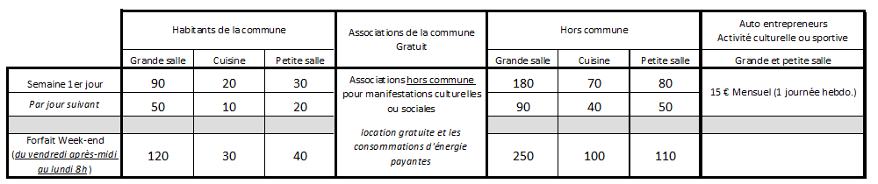
*L’usage de la salle est strictement limité aux jours facturés, énergies en sus selon état des lieux.

Dans tous les cas une attestation d’assurance responsabilité civile valide est obligatoire. Le montant de la location doit être versé à l’ordre du Trésor Public (gratuité).

Dépôt de caution obligatoire : 1 000 €.

Date & Heure de la prise en charge : jeudi 02 janvier 2025 à 10h00

Date & Heure de la remise à disposition de la commune : lundi 06 janvier 2025 à 08h30

Objet de la location : Ateliers autour des jeux, support de médiation

L’association APEC Charente déclare avoir pris connaissance du règlement et tarifs annexés au présent contrat.

Lu et Approuvé Le Maire,
Le locataire Gérard LIOT

Il est strictement interdit de modifier les dispositifs de lutte contre l’incendie.
Les produits d’entretien sont à la charge du locataire.
Les locataires sont informés que le centre socioculturel est loué conformément aux informations du présent imprimé. L’inexactitude des informations fournies entraîne la responsabilité du locataire. La commune d’Aussac-Vadalle se réserve tous droits de poursuite pénale et civile.

